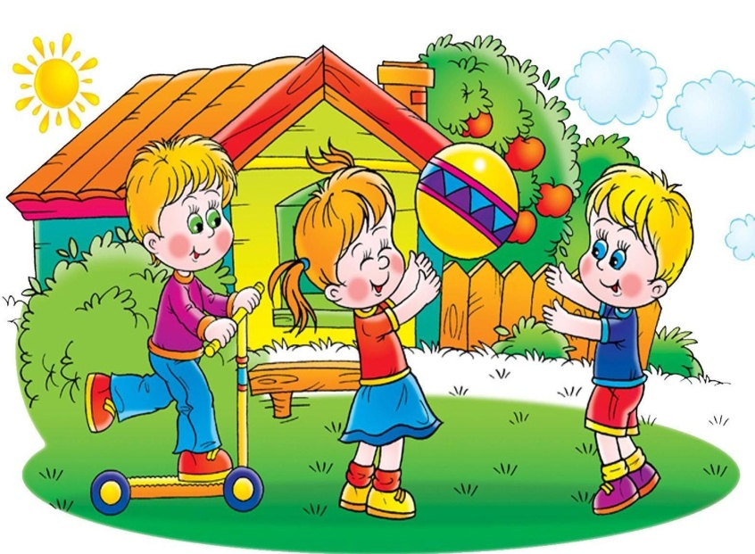

    - . День игры
После утренней зарядки и минутки безопасности «Солнце, воздух и вода – наши лучшие друзья» воспитатель Бубнова М.Г. познакомила с историей игровых видов спорта. Затем поиграли в спортивную игру «Пионербол» и другие подвижные игры на свежем воздухе.

